

**Products & Services**

**Description**



Sommario

1 Elenco Prodotti/Servizi Gruppo Retelit 6

2 Presentazione della Società 8

2.1 Certificazioni 8

2.2 L’infrastruttura di rete Gruppo Retelit 9

2.3 L’offerta Gruppo Retelit 11

3 Descrizione dei Servizi erogati 12

3.1 NETWORK 12

3.1.1 Servizio E-Link 12

3.1.2 Servizio MPLS 19

3.1.3 Servizio MPLS/SD-WAN 31

3.1.4 Servizio IP-Link 31

3.1.5 Servizio B-Link 34

3.1.6 Servizio VPLS 40

3.1.7 Servizio SD-WAN 42

3.1.8 Servizio SD-WAN Internazionale 52

3.1.9 Connettività Internazionale 76

3.2 DATACENTER & COLOCATION 83

3.2.1 Overview 83

3.2.2 Datacenter Brennercom di Bolzano (Platinum) 85

3.2.3 Datacenter di SUPERNAP (Platinum) 95

3.2.4 Datacenter di DATA4 (Platinum) 108

3.2.5 Datacenter Retelit Digital Services di Milano (Premium) 122

3.2.6 Datacenter Retelit Digital Services di Roma (Premium) 127

3.2.7 Datacenter Retelit Digital Services di Bergamo (Premium) 130

3.2.8 Datacenter Retelit Digital Services di Bologna (Premium) 134

3.2.9 Datacenter Inasset Udine (Premium) 139

3.2.10 Servizi di Datacenter & Colocation 148

3.3 SICUREZZA 156

3.3.1 Overview 157

3.3.2 Sicurezza perimetrale 157

3.3.3 Firewall Mass Market B.CONNECT SECURE 165

3.3.4 Protezione da DDoS 167

3.3.5 Cyber Security Suite 173

Informazioni sul documento

|  |  |
| --- | --- |
| Documento: | Products & Services Description |
| Numero documento: | 1003 |
| Versione: | 1.90 |
| Redatto da: | Luca De Mori |
| Autorizzato da: | Arianna Zago  Emanuele Colombo |
| Rilasciato il: | 28/12/2021 |
| Proprietario del documento: | Retelit Digital Services, Presales&Bid Management Team |
| Stato/redistribuzione: | Approved/Control distribution |

Cronologia dei cambiamenti

|  |  |  |  |
| --- | --- | --- | --- |
| Revisione: | Data | Autore | Cambi |
| 1.00 | 07/12/2020 | De Mori | First draft |
| 1.10 | 15/12/2020 | De Mori | Draft |
| 1.20 | 20/12/2020 | Colombo | Approved |
| 1.30 | 11/02/2021 | De Mori | Update vBscript formulas |
| 1.40 | 12/02/2021 | De Mori | Update Multicloud description |
| 1.50 | 19/02/2021 | De Mori/Zago | Update VDC description |
| 1.60 | 15/03/2021 | De Mori/Zago | Downgrade VDC description |
| 1.70 | 21/04/2021 | De Mori/Zago | Update Retelit Digital Services overview and VDC description |
| 1.80 | 15/06/2021 | De Mori/Zago | Update Security and Company Headers |
| 1.90 | 30/06/2021 | De Mori/Zago | Update Colocation & SD-WAN Internazionale |

# Presentazione della Società

**RETELIT DIGITAL SERVICES (Gruppo Retelit)**

Retelit Digital Services è leader italiano nella costruzione di progetti tailor made, realizzati su piattaforme interamente gestite dal Gruppo Retelit, per la trasformazione digitale.

Con oltre 20 anni di storia, siamo il partner ideale per le aziende, la pubblica amministrazione e gli operatori che vogliono cogliere le sfide dell’innovazione, grazie a un’offerta che copre l’intera catena del valore dei servizi ICT e della digitalizzazione.

La combinazione tra gli asset di proprietà di Retelit Digital Services (una rete in fibra ottica capillare in Italia e nel mondo e un network di Data Center distribuiti a livello nazionale) e le competenze nel settore dell’innovazione e del digitale di PA Group (da gennaio 2020 parte del Gruppo Retelit ) ha dato vita a un player unico in Italia in grado di offrire soluzioni digitali integrate, dall’infrastruttura alla gestione del dato, dalla rete alle applicazioni.

Dal 30 luglio 2020 è parte del Gruppo Retelit anche Brennercom S.pA., provider ICT e TLC con sede a Bolzano e leader di mercato sull’asse Monaco-Tirolo-Milano.

Retelit Digital Services è quotato alla Borsa di Milano dal 2000, nel segmento STAR da 26 settembre 2016.

**INASSET (Gruppo Retelit)**

Dal 2004 la società InAsset S.r.l. (di seguito per brevità “InAsset”) è Internet Service Provider (ISP), realizza e gestisce reti territoriali in fibra ottica ed offre ai propri clienti soluzioni dedicate in tema di servizi di comunicazione elettronica, servizi del settore information communication technology e data center.  
Dal 2010 InAsset è iscritta all’elenco pubblico degli Operatori di Comunicazione (ROC). Esso ha lo scopo di garantire la trasparenza e la pubblicità degli assetti proprietari, nonché di consentire l’applicazione delle norme concernenti la disciplina anti-concentrazione, la tutela del pluralismo informativo, il rispetto dei limiti previsti per le partecipazioni di società estere.  
Dal dicembre del 2019 InAsset è entrata a far parte del Gruppo Retelit con sede a Milano e leader italiano nella costruzione di progetti “tailor made”, realizzati su piattaforme interamente gestite dal Gruppo, per la trasformazione digitale.  
Le soluzioni di InAsset sono rivolte sia alle aziende desiderose di creare un’infrastruttura telematica sia a quelle che intendono affiancare la rete internet alle attività già esistenti.

* ISO/IEC 27001, con integrazione delle estensioni ISO/IEC 27017 e ISO/IEC 27018, per i processi collegati alla gestione della sicurezza dei dati da un punto di vista della protezione, riservatezza e conformità.
* ISO/IEC 20000-1, che certifica l’adozione di un sistema di gestione formato da controlli e procedure adeguate per fornire sistematicamente servizi di Information Technology di qualità ed economicamente vantaggiosi e attesta la conformità alle best practice ITIL (Information Technology Infrastructure Library).
* ISO 9001 che attesta la conformità agli standard del Sistema di Gestione della Qualità.
* A Maggio 2019 InAsset ha ottenuto la qualificazione da Agid come fornitore di servizi Cloud (IaaS – Infrastructure as a service) per la Pubblica Amministrazione. La qualifica viene rilasciata dopo un impegnativo iter di verifica ed approvazione da parte dell’Agenzia per l’Italia Digitale (AGID) e comprende i soli ed unici Datacenter che possono erogare servizi IaaS alla Pubbliche Amministrazioni.
* InAsset ha altresì conseguito le certificazioni Uptime. Uptime Institute è la più importante organizzazione mondiale che studia e definisce quali sono i parametri che un data center deve soddisfare al fine di aver certificato il proprio livello di affidabilità. Utilizzare criteri comunemente riconosciuti come standard per la progettazione e realizzazione di un Data Center, potrebbe sembrare sufficiente per avere livelli elevati di robustezza elettromeccanica, ma questa convinzione è sbagliata. E’ stato dimostrato che l’80% degli incidenti che avvengono nei Data Center è causato dall’errore umano e per questo motivo Uptime Institute ha introdotto il Management & Operations Stamp Of Approval che Inasset ha conseguito come primo ed attualmente unico Data Center in Italia.
* Infine InAsset dispone di management e personale operativo certificato da Uptime Insititute, Data Center Dynamics e CNet, il quale ha conseguito le seguenti certificazioni:
  + Certified Data Centre Design Professional - CNET
  + Energy Efficency Best Practice - DCP Professional
  + Mission Critical Facilities Engineering - DCP Professional
  + Data Center Design Awareness - DCP Professional
  + Data Center Practioner - DCP Professional

**BRENNERCOM (Gruppo Retelit)**

Brennercom SpA è un’azienda altamente tecnologica e innovativa dell’industria ICT fondata nel 1998. Con sede centrale a Bolzano e sedi distaccate in Italia a Trento e Rovereto e all’estero a Innsbruck e Monaco di Baviera (grazie rispettivamente alle controllate Brennercom Tirol GmbH e Brennercom Deutschland GmbH), Brennercom si propone alle imprese come interlocutore unico capace di sviluppare soluzioni complete e su misura per ogni esigenza. Brennercom offre alle imprese e alla pubblica amministrazione un servizio di consulenza personalizzato e il supporto di esperti progettisti. Da luglio 2020 Brennercom è entrata a far parte di Gruppo Retelit ([www.retelit.it](https://sonicwall.url-protection.com/v1/url?o=http%3A//www.retelit.it&g=ZmRiNmY5YmM0OTVkZTdlYg==&h=ZGY0YWRjODFiYTk5NDQ4NWMyOWEzZGJjYzE1ZDA0MGMyN2M4YjllNTc0NTM1Zjk3YjRkZWIzN2FhYTI2Y2U0Yg==&p=c3A1OnJldGVsaXRzdGQ6c29uaWN3YWxsOm9mZmljZTM2NV9lbWFpbHNfZW1haWw6OThiMGZkNjRiZTYzMDU3N2U3OGFiMTU1YjczMGJjZmU6djE=)), grazie alle cui competenze ed asset di proprietà (una rete in fibra ottica di 17.000 km capillare in Italia e nel mondo ed un network di Data Center distribuiti non solo a livello nazionale) propone oggi un’offerta che copre l’intera catena del valore dei servizi ICT e della digitalizzazione, in grado di offrire soluzioni digitali integrate, dall’infrastruttura alla gestione del dato, dalla rete alle applicazioni. La capitalizzazione di mercato di Gruppo Retelit al 31 dicembre 2019 è pari a 261 milioni di Euro.

Il cliente business può contare su accessi internet a banda larga e ultra-larga, telefonia fissa e reti private virtuali per le aziende multi-sede, oltre a sistemi di comunicazione integrata, soluzioni server farm, servizi di sicurezza e a valore aggiunto, un affidabile serio e puntuale servizio di assistenza tecnica anche in modalità CLOUD. Al mercato residenziale Brennercom propone accessi internet a banda larga e servizi di telefonia fissa. Per ulteriori informazioni puoi sempre consultare il nostro sito web: [www.brennercom.it](https://sonicwall.url-protection.com/v1/url?o=http%3A//www.brennercom.it/&g=Yzg0ZTZjNDg1YzM5YmNmYg==&h=MzlkNjIwNTY1YzM4MmI1NDEwNDQ4Mzg2MWY4ODc2OGIwYjFhMTk4MmM1NzA4YzgwMDU5OTMwMzA0Y2RjZjIzZQ==&p=c3A1OnJldGVsaXRzdGQ6c29uaWN3YWxsOm9mZmljZTM2NV9lbWFpbHNfZW1haWw6OThiMGZkNjRiZTYzMDU3N2U3OGFiMTU1YjczMGJjZmU6djE=)

## Certificazioni

Recentemente Gruppo Retelit ha esteso le certificazioni ISO 9001 e ISO 27001, già esistenti per i servizi di trasporto e per le soluzioni di co-location e housing nei propri Data Center, anche ai nuovi servizi Cloud Gruppo Retelit, garantendo la sicurezza delle proprie soluzioni di back-up & storage e di virtualizzazione.

In dettaglio quindi Gruppo Retelit ha ottenuto:

* **certificazione UNI CEI ISO/IEC 27001:2013** per i seguenti prodotti:

“Progettazione, fornitura, installazione e assistenza di servizi di rete per comunicazioni in banda larga e servizi di co-location e housing nei propri data center (Milano, Bergamo, Bologna e Roma), e progettazione ed erogazione di servizi Cloud.

Progettazione ed erogazione di servizi di Cloud Service Provider, di tipo IaaS su piattaforma Multicloud, mediante l’applicazione delle linee guida **ISO/IEC 27017:2015 e SO/IEC 27018:2014**”;

* **certificazione per la qualità UNI EN ISO 9001:2015** per:

Progettazione, fornitura, installazione e assistenza di servizi di rete per comunicazioni in banda larga e servizi di co-location e housing nei propri data center (Milano, Bergamo, Bologna e Roma). Progettazione ed erogazione di servizi Cloud;

* **certificazione ambientale UNI EN ISO 14001:2015** per i seguenti prodotti:

“Progettazione, fornitura, installazione e assistenza di servizi di rete per comunicazioni in banda larga e servizi di co-location e housing nei propri data center (Milano, Bergamo, Bologna e Roma), e progettazione ed erogazione di servizi Cloud”;

* **certificazione MEF Carrier Ethernet 2.0** che garantisce che i Servizi e gli Apparati utilizzati sono di ultima generazione ed in grado di garantire l’interoperabilità delle interconnessioni, della gestione e delle performance, fino alla garanzia di copertura globale.

## L’infrastruttura di rete Gruppo Retelit

Moderna, flessibile, scalabile, tecnologicamente avanzata, la rete in fibra ottica è la forza ed il valore distintivo di Gruppo Retelit.

Con un’estensione di circa 12.000 chilometri lungo le principali strade italiane, la rete di proprietà Gruppo Retelit integra 15 Data Center in tutta Italia, ed è utilizzata per l’erogazione di servizi ultra broadband di nuova generazione basati su fibra ottica.

Si snoda lungo le principali strade statali, provinciali e comunali, toccando 200 importanti città italiane e collegando 9 Reti Metropolitane copre tutti i principali bacini di utenza nazionali, sia per numero di abitanti che per volume di attività economiche. Le strutture ad anello che caratterizzano la distribuzione della rete di Gruppo Retelit garantiscono molteplici e differenziati percorsi e quindi ridondanza e trasmissioni sicure. Inoltre l’infrastruttura è collegata ai principali nodi di interscambio nazionale ed internazionale, verso la Francia, la Svizzera e l'Austria ed a grandi produttori e distributori di contenuti video.

Come già anticipato l’infrastruttura di Gruppo Retelit comprende anche 9 reti metropolitane (MAN) in fibra ottica a Milano, Roma, Torino, Padova, Bologna, Reggio Emilia, Napoli, Bari e Treviso. Nel loro percorso, le MAN collegano anche alcuni dei più importanti poli tecnologici ed industriali, le sedi degli operatori di telecomunicazioni e dei più importanti Data Center degli operatori ICT.

Gruppo Retelit ha inoltre espanso i propri punti di presenza strategici aprendo nuovi POP internazionali a Francoforte e a Londra. Essi funzionano da nuovi nodi di accesso per l'offerta di servizi trasmissivi tradizionali, e di nuovi servizi Carrier Ethernet e VPN MPLS. Ciascuno dei due nodi è collegato da un anello ad altissima capacità (10 Gbit al secondo) su percorsi europei differenziati. I nodi sono situati presso i Data Center più importanti e strategici in Europa:

* Equinix, situato in 90 KleyerStrasse a Francoforte;
* Telehouse East Londra in Coriander Avenue, London E14 2AA, Regno Unito.

La presenza presso Equinix e Telehouse East, tra i maggiori punti di interscambio di traffico dati europeo, rende l’offerta di Gruppo Retelit accessibile a tutti gli operatori presenti in quel Data Center e consente di offrire destinazioni internazionali ai propri clienti italiani

Rete pan-europea di Gruppo Retelit e principali data center

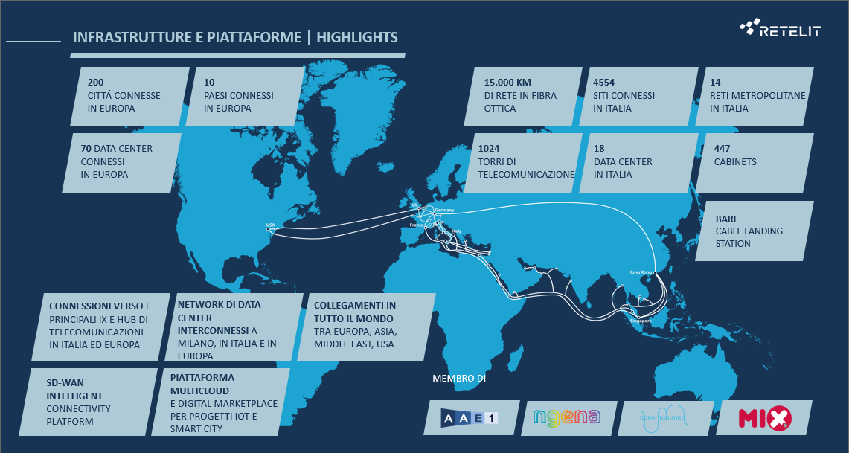

Infrastrutture e piattaforme, Highlights

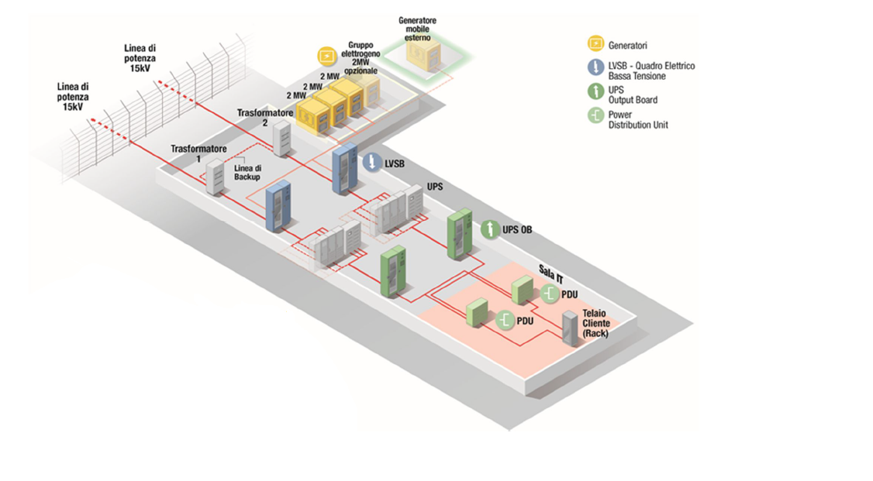

Sistema di distribuzione elettrica

|  |  |
| --- | --- |
| **Distribuzione Energia Elettrica** | **Datacenter DATA4** |
| Principio generale | N+N da Terna allo spazio dedicato del Cliente |
| Fornitore di energia elettrica | contratto Terna da 132 kV – il Campus ha una potenza complessiva di 60 MW; attualmente vengono usati 10 MW |
| Generatori | N+1 minimo; 72 ore di autonomia operativa a pieno carico |
| UPS | ridondanza 2N, ridondanza minimo 15 minuti a pieno carico |
| Impianto elettrico | 2N dall'UPS allo/agli spazio/i dedicato/i del Cliente |
| Spazio Cliente | Spazio dedicato: da 1,2 kW/m2 a 1,5 kW/m2 (standard) e fino a 2 kW/m2 (a progetto) |
| Potenza elettrica impegnata | 100% |

#### Descrizione Impianti Meccanici

Il Datacenter di Cornaredo utilizza un sistema di raffreddamento indiretto ad acqua refrigerata. Il raffreddamento avviene in configurazione N+1.

L'acqua refrigerata è prodotta da unità di raffreddamento ad alto rendimento e da sistemi di free cooling indiretto; ogni edificio ha una capacità di raffreddamento di 4 MW, estendibile a 6 MW in base alle esigenze dei clienti. Le unità di raffreddamento offrono una ridondanza N+1.

Due sistemi di circolazione di acqua fredda distinti alimentano i terminali di raffreddamento associati alle sale IT. Lo scambio termico (acqua/aria) ha luogo all'interno dei corridoi tecnici attraverso sistemi di raffreddamento.

L'aria calda viene aspirata da quattro sistemi di raffreddamento (ridondanza N+1). Questi trattano l'aria della stanza in maniera autonoma regolando la temperatura in ingresso. L'utilizzo di ventole a velocità variabile migliora l'efficienza energetica e il PUE.

**Raffreddamento dello spazio Cliente e PUE**

Nel Datacenter di Data4 è stato sviluppato un processo di raffreddamento innovativo che prevede un soffitto con diffusione dell’aria mediante celle regolabili. Pertanto, non c'è bisogno di ricorrere a un pavimento flottante;

Il sistema garantisce il controllo continuo degli impianti tecnici, grazie a un'installazione aerea separata da tutte le reti: alta tensione, bassa tensione, reti di fibre ottiche.

In questo modo l'affidabilità degli impianti aumenta: le installazioni sono visibili, più facili da implementare e garantiscono condizioni di funzionamento ottimali delle aree hosting.

Il processo, associato a due brevetti, riduce il consumo energetico dei sistemi di raffreddamento delle sale del 20 - 30% rispetto a un sistema di raffreddamento con sistema d'ingresso dell'aria attraverso un pavimento flottante.

Grazie a questo sistema di raffreddamento altamente performante e alla gestione controllata del funzionamento degli edifici, le prestazioni del Datacenter di Cornaredo sono tra le migliori disponibili oggi per un prodotto di livello Tier IV, con un PUE di 1,45 in condizioni di funzionamento effettive negli edifici esistenti.

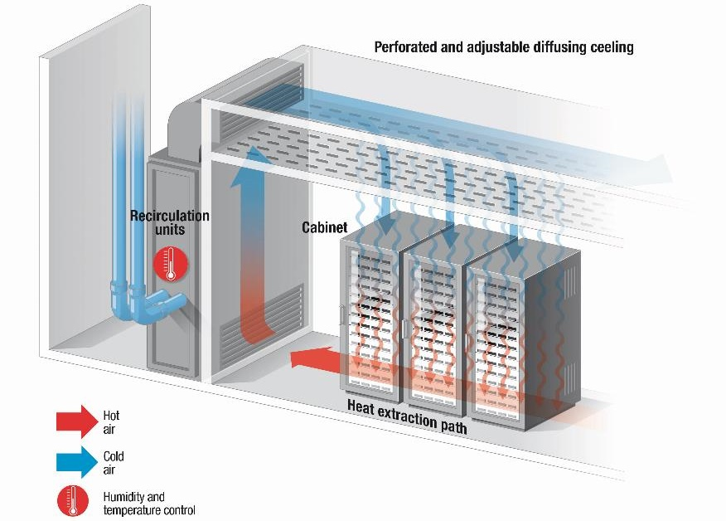

Sistema di riscaldamento

**Temperatura**

Il raffreddamento è regolato sulla base della potenza IT elettrica installata. La temperatura specifica della stanza è controllata tramite quattro armadi di climatizzazione dedicati a ciascuna sala.

La temperatura è impostata su 24°C +/- 3°C, valore modificabile in base alle esigenze dell'utente.

La temperatura in ingresso alla sala viene mantenuta indipendentemente dalle condizioni climatiche esterne, dal carico totale dissipato dalle apparecchiature IT e di telecomunicazione e fino al limite della potenza contrattualizzata.

La manutenzione del sistema di raffreddamento viene effettuata senza alcun impatto sulle condizioni climatiche delle sale IT.

**Umidità**

L'umidità (del tasso complessivo di umidità presente nella sala) relativa all'interno della sala è compresa tra il 30% e il 70%, ovvero 50% +/- 20%.

Queste condizioni di umidità sono mantenute indipendentemente dalle condizioni climatiche esterne, dal carico totale dissipato dalle apparecchiature del Cliente e fino al limite della potenza contrattualizzata. I sensori di umidità sono posti all'interno delle unità di trattamento dell'aria (ATU) dedicate presenti all'interno delle sale IT.

**Qualità dell'aria**

L'aria viene trattata attraverso due sistemi di trattamento dell'aria, ognuno in grado di sostituire completamente l'altro, con filtrazione F7. È installato un sistema di umidificazione dell'aria.

L'aria all'interno della sala IT viene mantenuta leggermente in sovrappressione per limitare il rischio di trasmissione alle sale IT di aria viziata/irrespirabile proveniente da altre strutture (compresa aria inquinata e fumo)

Le unità di trattamento dell'aria funzionano con consumi energetici ridotti e a velocità dell'aria inferiori.

Uno dei fattori chiave dell'efficienza dell'impianto è quello di poter suddividere il carico termico tra tutte le unità di trattamento dell'aria, sfruttando l'inerzia della stanza. La resa degli impianti di climatizzazione dell'aria e la loro longevità aumentano significativamente.

Nel Datacenter si è optato per il controllo completo di temperatura e umidità tramite il confinamento parziale anziché completo.

**Uniformità della temperatura delle sale**

L'implementazione di questo servizio consente di:

* analizzare i punti caldi e le correnti d'aria;
* migliorare l'uniformità della temperatura delle sale;
* ridurre l'impatto sulla temperatura delle sale in caso di incidente all'impianto di raffreddamento;
* svolgere un'azione congiunta;
* controllare l'intera infrastruttura;
* prevenire i rischi in caso di guasto e proporre rimedi;
* documentare le scelte riguardanti lo spostamento delle apparecchiature;

#### Descrizione Impianti Speciali

Il Datacenter è ultrasicuro ed è sottoposto regolarmente a verifiche di sicurezza.

L’obiettivo consiste nel garantire la protezione fisica delle informazioni e delle apparecchiature della sua organizzazione contro ogni perdita di dati o intrusione:

Sono state prese tutte le misure necessarie ad assicurare che non si verifichino intrusioni nel sito.

* La struttura degli edifici in cemento armato garantisce una protezione efficace contro le intrusioni. Gli edifici si trovano all’interno della recinzione privata del Datacenter;
* Professionisti della sorveglianza sono presenti 24 ore su 24 e 7 giorni su 7. L’entrata al sito principale dista meno di due chilometri da una stazione dei Carabinieri.
* Il controllo degli accessi è garantito da un’area di sicurezza per persone singole con doppia entrata all’entrata dell’edificio, nonché da porte apribili tramite badge elettronico e dotate di sistemi biometrici di identificazione.
* Tutti gli impianti tecnici (eccetto i quadri elettrici) sono installati all’esterno delle sale IT.
* Le aree di manutenzione sono separate dalle zone di passaggio degli utenti, in modo che questi ultimi non possano accedere ai principali impianti tecnici.
* Il sito è monitorato tramite sensori di rilevamento, la cui azione è rafforzata da un sistema di videosorveglianza a circuito chiuso a copertura interna ed esterna.
* Tutti i filmati di monitoraggio degli accessi e dei flussi vengono conservati per un periodo conforme alle normative vigenti. Tutti i sistemi di allarme degli edifici sono centralizzati e l’elenco degli eventi viene conservato e stampato in tempo reale.
* Il perimetro del campus è protetto da un sistema anti-intrusione.

**Gestione degli accessi:**

Nel Datacenter è presente un sistema di controllo degli accessi alle strutture (siti e sale hosting) garantendo la tracciabilità individuale degli accessi e delle procedure di gestione.

Per accedere al sito è necessario ottenere un badge (permanente o temporaneo) dal proprietario del sito.

Il Cliente nominerà un Responsabile della sicurezza, autorizzato a inoltrare a Retelit Digital Services per il Datacenter Data4 le richieste scritte per i badge dei suoi dipendenti o dei fornitori di servizi.

Per accedere al sito è indispensabile disporre di un badge (permanente o temporaneo) emesso da DATA4.

I dipendenti designati dal Cliente possono ottenere dei badge temporanei che consentono loro di accedere agli spazi definiti nel modulo di richiesta del badge.

I badge temporanei possono essere forniti all'entrata del Campus.

Il servizio di reception del Campus è aperto dalle ore 08:00 alle ore 18:00 dal lunedì al venerdì, esclusi festivi e altre chiusure straordinarie.

Tutte le persone che accedono al Campus riceveranno un badge dopo avere accettato le condizioni stabilite nei regolamenti interni di del Datacenter.

**Badge permanenti**

Ogni Cliente deve nominare un Rappresentante della sicurezza autorizzato a inoltrare a Retelit Digital Services per l’accesso in Data4 le richieste per i badge di dipendenti e fornitori di servizi.

I dipendenti designati dal Responsabile della sicurezza di ciascun Cliente riceveranno un badge permanente, che consentirà loro di accedere agli spazi definiti nel modulo di richiesta del badge.

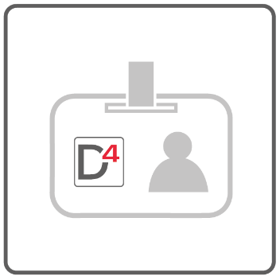I badge conterranno le seguenti informazioni:

* Nome del proprietario (DATA4)
* Numero di badge
* Fotografia di identificazione del possessore del badge
* Nome del datore di lavoro
* Nome e cognome del possessore del badge
* Periodo di validità del badge

I badge identificano i relativi possessori e confermano il rilascio delle autorizzazioni necessarie ad accedere agli spazi affittati dal Cliente.

**Badge visitatori**

Nessuno può accedere al Campus se prima della visita non sono state svolte le seguenti procedure.

Il Responsabile della sicurezza di ciascun Cliente presenta una richiesta a Retelit Digital Services per DATA4 almeno 24 ore prima della visita. Per presentare la richiesta di autorizzazione all'accesso occorre completare l'apposito modulo. L'accesso al Campus è consentito soltanto dopo che la richiesta è stata processata.

Tutte le richieste di badge visitatori presentate dall'utente di un edificio Datacenter, per i propri dipendenti, fornitori di servizi o clienti, devono essere inoltrate da un rappresentante autorizzato.

Il visitatore deve presentarsi alla reception posta nell'edificio all'entrata del campus, dove riceverà il badge previa identificazione.

I documenti di identificazione ammessi sono:

* Carta d'identità nazionale in corso di validità
* Passaporto valido
* Permesso di soggiorno + documento di identificazione estero
* Carta d'identità
* Patente di guida

Non sono considerati validi badge lavorativi (anche se provvisti di foto)

I documenti d'identità dei visitatori verranno trattenuti alla stazione centrale di sicurezza del Campus e saranno riconsegnati al proprietario al momento della restituzione del badge.

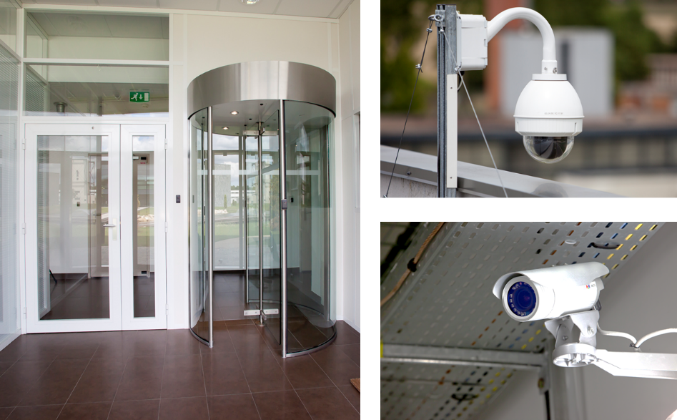

**Sistema di protezione e rilevazione degli incendi**

Gli edifici sono progettati per resistere agli incendi per due ore attraverso l'uso di compartimentazioni ignifughe.

Le sale IT sono dotate di un doppio sistema di rilevazione incendi (VESDA, rivelatore ottico e velocimetrico).

I punti chiave sono:

* Struttura degli edifici resistente al fuoco: cemento armato privo di componenti infiammabili;
* Compartimentazioni ignifughe - 2 ore di resistenza - nelle sale IT, sale di servizio e aree magazzino;
* Trattamento antincendio dei sistemi di cablaggio e delle canalizzazioni tecniche;
* Rivestimenti delle pareti a norma e inoltre:
* Assenza di prodotti infiammabili e a elevato potere calorico nelle sale;
* Ogni edificio è interamente coperto da un sistema di rilevazione incendi e tutte le sale di servizio e le sale IT sono dotate di sistemi di estintori;
* Doppia protezione antincendio (VESDA, rivelatore ottico e velocimetrico);
* Estintori a gas per le sale IT e le aree UPS. Il gas utilizzato è azoto; le scorte di gas estinguente vengono conservate in due aree separate;
* Nebulizzatori ad acqua per i corridoi tecnici e i generatori.
* Trattamento antipolvere: eliminazione della polvere nelle sale IT attraverso un sistema di filtrazione dell'aria che garantisce la pulizia; sistema di ventilazione per la rimozione del fumo.

#### Supervisione e manutenzione

**Manutenzione delle infrastrutture 24/7**

Un team di esperti è responsabile della manutenzione del Datacenter 24 ore su 24, 7 giorni su 7 e 365 giorni all'anno.

Le apparecchiature critiche sono identiche in tutti gli edifici Datacenter, in modo tale da assicurare una disponibilità costante di parti di ricambio; il personale che si occupa della manutenzione è a disposizione per qualsiasi tipo di apparecchiatura.

La manutenzione viene gestita attraverso un apposito strumento di gestione informatizzata della manutenzione (CAMM), conformemente all'elenco di interventi raccomandati dal produttore. L'architettura tecnica consente di svolgere le operazioni di manutenzione con la massima trasparenza nei confronti del Cliente.

Ogni mese vengono svolti dei test di interruzione dell'alimentazione elettrica. Se lo desiderano, i dipendenti del Cliente possono prestare assistenza a DATA4 durante gli interventi di manutenzione.

DATA4 si avvale inoltre della collaborazione di aziende specializzate, in modo da potersi dedicare interamente alla propria attività core, ed è fortemente impegnata a fornire ai suoi clienti un sistema di servizi completo.

La manutenzione degli edifici e delle apparecchiature viene svolta da un suo partner, Omega (gruppo Engie _GDF-Suez), con garanzia completa di 12 anni.

Tra i dipendenti sono presenti due manager ed esperti, che si occupano della manutenzione di impianti elettrici e di raffreddamento. La manutenzione viene svolta direttamente da questa società partner oppure dai fornitori delle apparecchiature (compresi Carrier, Schneider Electric, CGT Caterpillar, Otis).

**Addetti alla manutenzione**

Gli addetti alla manutenzione sono presenti 24 ore su 24, 7 giorni su 7 e 365 giorni all'anno. In base al problema riscontrato, potrebbero richiedere l'intervento di altro personale disponibile su chiamata.

Tali dipendenti includono professionisti con competenze ed esperienze complementari, in grado di creare preziose sinergie: project management e monitoraggio operazioni come gestione dell'infrastruttura e apparecchiature tecniche (elettricità, bassa tensione, raffreddamento). Le risorse tecniche e gli strumenti necessari sono sempre presenti sul sito.

Ogni attività di carattere tecnico svolta sul sito è processata tramite uno strumento di gestione informatizzata della manutenzione (CAMM), che garantisce la completa tracciabilità delle azioni preventive e correttive realizzate sulle infrastrutture. Il software comprende:

* Gestione dei documenti in formato Autocad del sito
* Gestione correttiva delle installazioni centralizzate dedicate
* Gestione preventiva delle installazioni centralizzate dedicate
* Reporting

Tali procedure riguardano tutti i dipartimenti del sito (Tecnico/Sicurezza). Il sistema CAMM può essere utilizzato per generare dei report, personalizzati in base alle necessità:

* Storico dettagliato degli interventi (per tipo di struttura o apparecchiatura)
* Creare un programma annuale dei lavori preventivi
* Ottimizzare i processi e prevenire i guasti alle apparecchiature. Grazie alla conoscenza tecnica delle apparecchiature, questo consente di programmare in anticipo le azioni da svolgere nel tempo.

### Servizio Fax

Con il servizio IP Fax l’invio e la ricezione di fax possono essere gestiti direttamente sulla casella di posta elettronica, con risparmio garantito sulle linee, sull’apparecchio fax e grande efficienza operativa.

Ad ogni casella mail può essere associata un numero geografico, che permette la gestione di Fax sia in entrata (Fax2Mail) che in uscita (Mail2Fax).

Con la funzionalità Fax2Mail è possibile ricevere i documenti fax in formato PDF anche multi pagina. I file vengono spediti in allegato ad una mail direttamente all’indirizzo di posta elettronica che è stato precedentemente indicato in fase di attivazione.

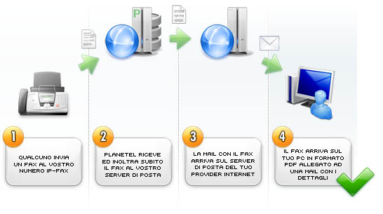

Funzionalità Fax2Mail

Con la funzionalità Mail2Fax, invece, è possibile inviare fax in tutto il mondo, ad uno o più destinatari, dalla propria casella di posta elettronica. Per utilizzare questo servizio è necessario registrare uno o più indirizzi mail validi, che saranno utilizzati come mittenti abilitati ad inviare fax e come destinatari delle notifiche di consegna. La consegna dei fax è certificata da una notifica che è recapitata nella casella di posta elettronica.

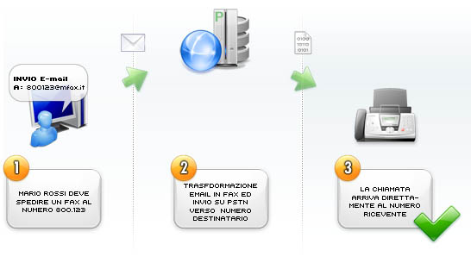

Funzionalità Mail2Fax

1. **Direct Routing PBX INTERWORKING:**

Tipico di una fase iniziale di migrazione soprattutto di grandi clienti che inizialmente spilleranno loro numerazioni dal proprio PBX verso Teams per avviare una fase di prova e rollout del servizio. In questo caso l’interconnessione non avverrà direttamente con la PSTN ma con il PBX del Cliente, che sarà interconnesso con un Trunk a SBC di RDS che girerà a sua volta il Trunk su Teams.

In questo scenario le funzioni di un tipico PBX, come gestione delle code e similari possono essere gestite da Teams, per funzioni avanzate di IVR è possibile far passare le numerazioni su SBC core e questo può smistare le chiamate in base alle esigenze sul PBX del cliente, su Teams o su altri sistemi IVR o Virtual PBX forniti da Retelit Digital Services.

In questo caso il traffico telefonico viene fatto su numerazioni del cliente pertanto non vien pagato il traffico a Retelit Digital Services.

1. **Direct Routing PSTN CALLING** (propriamente inteso da Microsoft): dove l’interconnessione viene fatta direttamente con la PSTN e Teams. In questo caso le numerazioni vengono importate ed il traffico viene attestato su carrier usato da Retelit Digital Services.

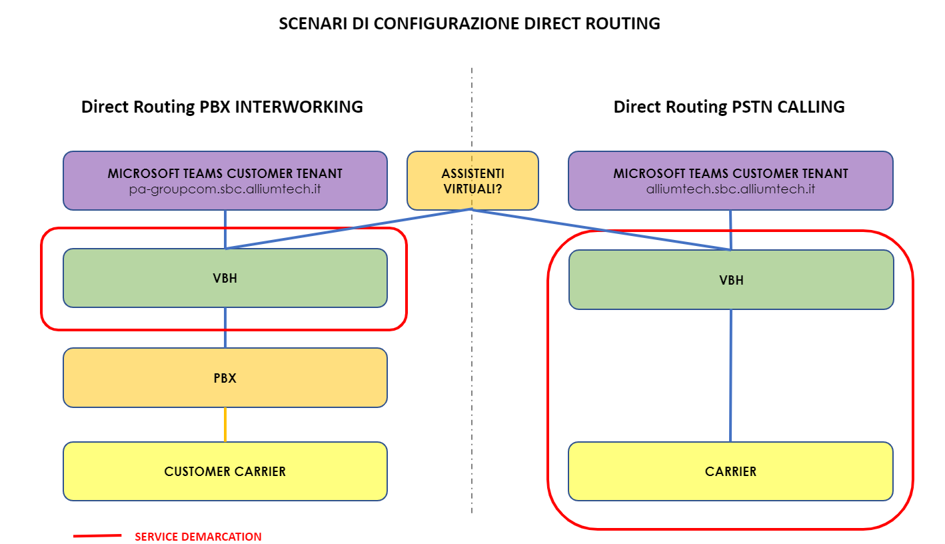

In entrambi gli scenari il cliente può decidere di avere il servizio di **Direct Routing Managed o Unmanaged.**

Nel primo caso, difronte eventuali disservizi, la segnalazione viene fatta al NOC che gira la segnalazione ad Alliumtech e a sua volta se vede che la problematica ricade su configurazione Teams comunica di passare la segnalazione al Team di PA-Evolution. Nel caso di servizio unmanaged il tecket non viene preso in gestione.

#### Try & Buy

Per il Servizio di Direct Routing per Microsoft Teams è previsto, su esplicita richiesta del cliente, un trial della durata di un mese per cui il cliente corrisponderà una tantum. Alla fine del mese di trial qualora il cliente decida di confermare la fornitura del Servizio, l’una tantum corrisposta sarà stornata dal valore economico totale del contratto.

Si precisa che dalle numerazioni fornite per la fase di trial non sarà possibile effettuare chiamate verso i numeri di emergenza.

#### Fornitura di Deskphones, DECT, Conference EndPoints e Softphone Bria

Retelit Digital Services fornirà su richiesta del cliente a noleggio terminali IP e di accessori certificati di Yealink, Snom, Plantronics per ciascun utente e ambiente: ufficio (Deskphone), sala riunioni (Conference) o mobilità interna (DECT).

L'attivazione dei terminali rispetto al servizio è plug&play

Di seguito alcuni esempi degli EndPoints che possono essere noleggiati dal Cliente:

|  |  |  |
| --- | --- | --- |
| **MODELLO** | **DESCRIZIONE** | **Classificazione** |
| Yealink SIP-T23G | Gigabit IP-Phone | Basic IP Phone |
| Yealink SIP-T27G | Professional IP Phone | Standard Office IP Phone |
| Yealink EXP20 | Tastiera aggiuntiva per telefoni T27G e T29G | T2- extention |
| Yealink SIP-T42S | Elegant IP Phone | Professional IP Phone |
| Yealink SIP-T46S | Ultra-elegant IP Phone | Manager IP Phone |
| Yealink SIP-T48S | Ultra-elegant IP Phone | Director IP Phone |
| Yealink EXP40 | Estensione tasti EXP40 per telefono T46G/S e T48G/S | T4 - extention |
| Yealink CP960 | Android IP Conference Phone | Conference room Phone |
| Yealink CPW90 | Due microfoni aggiuntivi DECT per CP960 | - |
| Yealink DECT W60P | Single Cell Base Station & Cordless W56H | - |
| Yealink DECT W56H | Cordless HandSet | - |
| Snom M700 DECT | IP MultiCell System | - |
| Snom M25 | cordless DECT per M300 ed M700 | - |
| Snom M65 | cordless DECT per M300 ed M700 | - |
| Snom M85 | cordless DECT IP65 per M300 ed M700 | Rugged |
|  |  |  |

Tutti i device sono alimentabili trami te switch POE o alimentatori dedicati.



**Retelit Digital Services S.p.A.**

Via Pola 9, 20124 Milan – Italy

[www.retelit.it](http://www.retelit.it/) | [marketing@retelit.it](mailto:marketing@retelit.it?subject=Request%20for%20information)